

|  |
| --- |
| IUT Paris Descartes |
| Projet Réseau |
| 03/04/2019 |

THERY Andréa | VIGNARAJAH Daran

105 | 111

Table des matières

**Réponses aux questions** ………………………………………………………………………….**2**

**Annexe………………….……………………………………………………………………….…11**

# **Réponses aux questions**

Question 1 :

On nous donne l’architecture suivante:

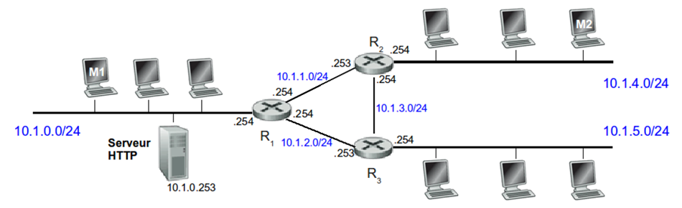

La topologie des sous-réseaux étant en bus, on utilisera des Hubs.

On obtient la maquette suivante:

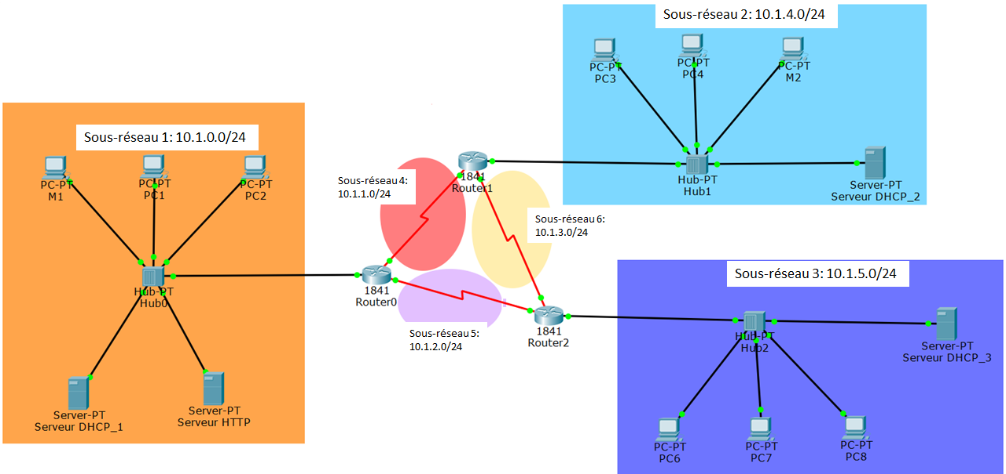

Toutes les contraintes du cahier des charges ont été respectées

Question 2 :

*Sous-réseau 1* : 248 machines peuvent se connecter au sous-réseau.

on va réserver 8 adresses pour: l’adresse réseau, broadcast, le serveur HTTP, avec le serveur DNS, l’adresse du routeur et enfin les 3 hôtes.. Donc 256-8 = 248

*Sous-réseau 2* : 247 machines peuvent se connecter au sous-réseau.On réserve une adresse pour l’adresse de sous-réseau, une adresse de broadcast, une adresse pour le routeur, une adresse pour le serveur DHCP et enfin 5 adresses d’hôtes que nous ne gérons pas ici. Ainsi, on a 256-9=247.

*Sous-réseau 3* : 252 machines peuvent se connecter au sous-réseau.On réserve une adresse pour l’adresse de sous-réseau, une adresse pour l’adresse de broadcast, une adresse pour le routeur et une adresse pour le serveur DHCP. Ainsi, on a 256 - 4=252.

Question 3 :

Plages d’adresses utilisables :

Sous-réseau 1 : 10.1.0.1 à 10.0.249

Sous-réseau 2 : 10.1.4.1 à 10.1.4.248

Sous-réseau 3 : 10.1.5.1 à 10.1.5. 253

Question 4:

Schéma:

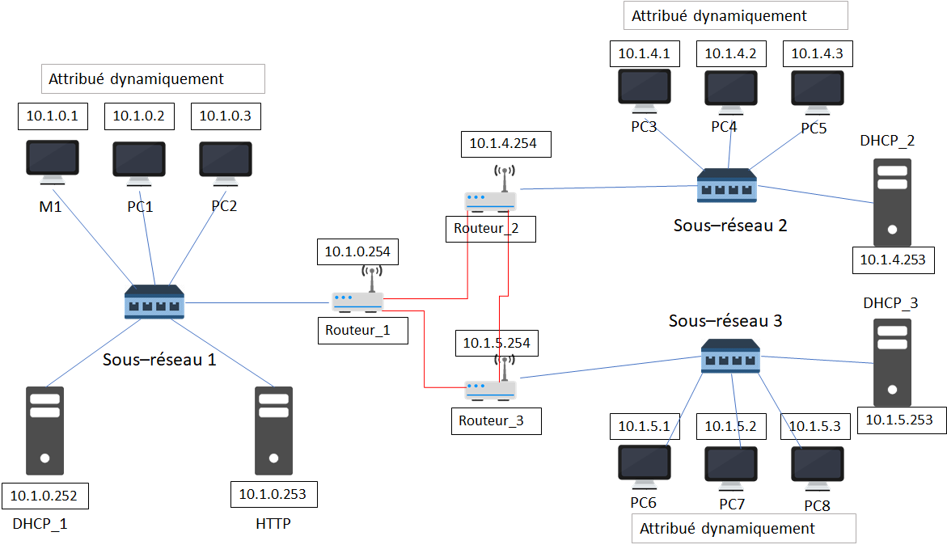

Question 5 :

L’attribution des adresses IP suite à une panne est permise grâce à la mise en place d’un ip helper-address à chaque ports de nos routeurs. De plus, nous avons ajouté à chacun des serveurs DHCP, l’adresse de son sous-réseau secours pour que le serveur DHCP puisse attribuer des adresses IP à des machines appartenant à d’autres sous-réseau.

Par exemple dans le DHCP_1, on configure dans l’onglet “*Services*” de la manière suivante:

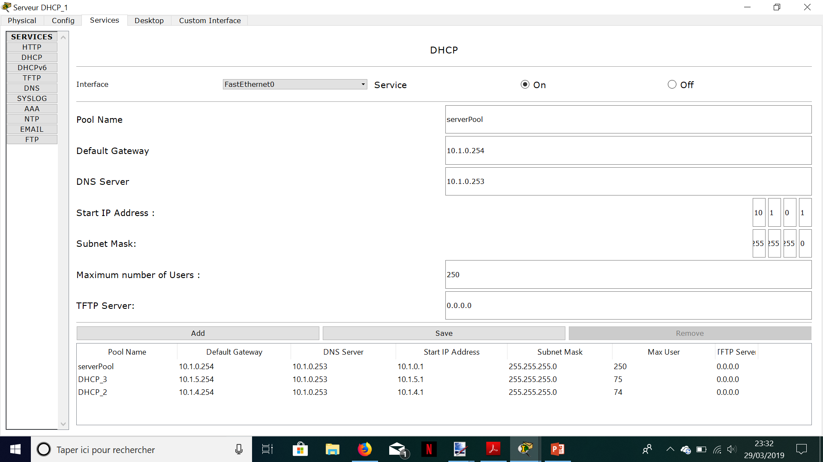

Considérons que ce serveur DHCP se situant dans le sous-réseau 1 tombe en panne, on va alors demander au serveur DHCP du sous-réseau 2 et sous-réseau 3 d’attribuer des adresses aux PC du sous-réseau 1. Pour cela il faut inscrire une ligne de commande dans la command line interface du Serial 0/0/0 du routeur_1 (il faut l’avoir préalablement éteint) et dans le fast Ethernet 0/0 du routeur_2. On fait de même pour le routeur_3.

On inscrit alors: “ip helper-address” suivi de l’adresse IP du DHCP de secours.

On note également qu’on a fixé les fréquences d’horloge (clock rate) dans les serials à

64 000.

Pour attribuer des adresses à 30% des hôtes d’un sous-réseau, on a multiplié le nombre total d'hôtes que peut contenir chaque sous-réseau de machines par 30%.

Le DHCP_2 va pouvoir attribuer au réseau 1: 74 adresses.

Pareil pour le DHFCP_3.

Le DHCP_1 va pouvoir attribuer au réseau 2: 74 adresses.

Pareil pour le DHCP_3

Le DHCP_1 va pouvoir attribuer au réseau 3: 75 adresses.

Pareil pour le DHCP_2

Question 6:

Voir annexe.

Question 7:

Soit la maquette de la première question:

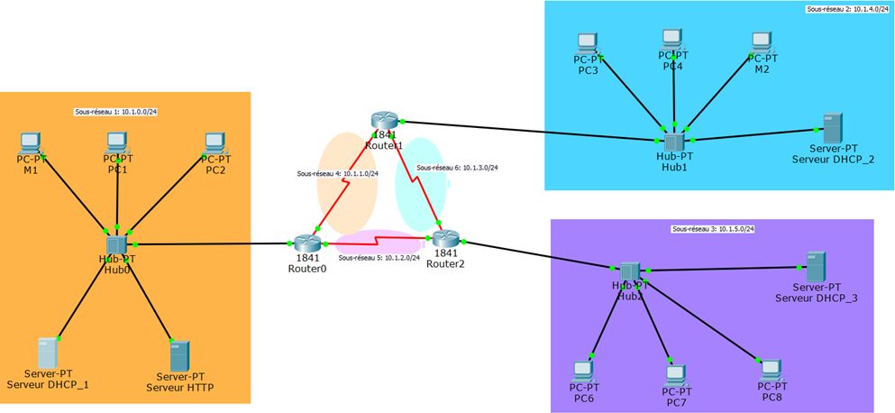

On désactive le DHCP_1:

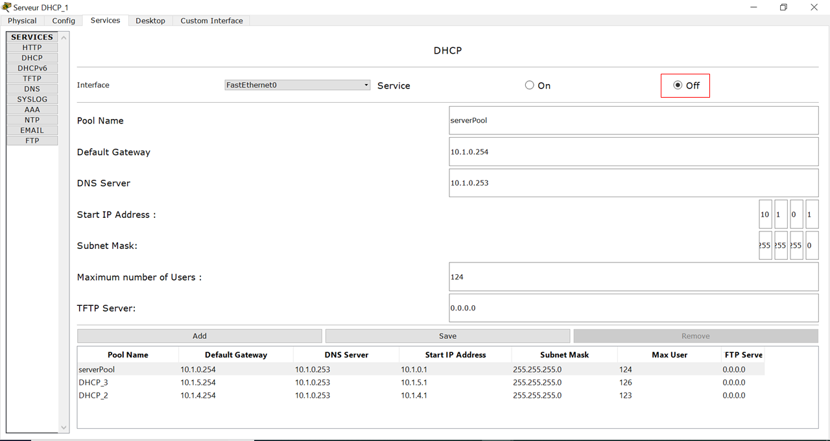

On constatera alors que ce serveur ne pourra pas attribué des adresses aux pc (hôtes) de son réseau.

Si le DHCP_1 tombe en panne alors:

Le DHCP_2 va donc attribuer au sous-réseau 1: 248/2 adresses, c’est-à-dire 124 adresses.

Le DHCP_3 va lui aussi attribuer au sous-réseau 1: 124 adresses.

Si le DHCP_2 tombe en panne alors:

Le DHCP_1 et DHCP_3 vont attribuer au sous-réseau 2: 247/2 adresses, c’est-à-dire 123 adresses chacun.

Si le DHCP_3 tombe en panne alors:

Le DHCP_1 et le DHCP_2 vont attribuer au sous-réseau 3: 252/2 adresses, c’est-à-dire 126 adresses chacun.

Question 8:

M1 va tenter de demander une adresse IP au serveur DHCP de sous-réseau. N’y parvenant pas, le message de demande d’adresse IP va traverser le routeur0 et le routeur1 qui vont l'amener aux serveurs DHCP de secours. Le serveur DHCP_2 ou le DHCP_3 de secours va ensuite attribuer une adresse IP à la machine M1.

M2 va tenter de demander une adresse IP au serveur DHCP de sous-réseau. N’y parvenant pas, le message de demande d’adresse IP va traverser le routeur1 et le routeur0 qui vont l'amener aux serveurs DHCP de secours. Le serveur DHCP_1 ou DHCP_3 de secours va ensuite attribuer une adresse IP à la machine M2.

Voici un exemple:

On désactive le serveur DHCP_2 du sous-réseau 2:

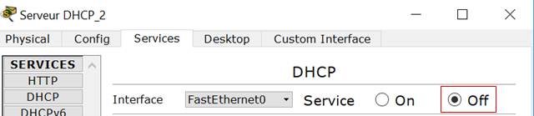

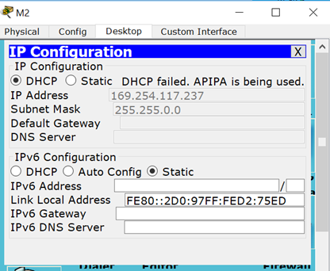

Comme nous le montre la capture d’écran, s’il n’y a pas de DHCP relay, M2 recevra une adresse APIPA: c’est une adresse qui va être généré par l’ordinateur lorsqu’elle ne détecte pas de DHCP.

Mais lorsque l’on configure les DHCP relay on observe qu’une adresse du sous-réseau 2 a bien été attribué au PC M2:

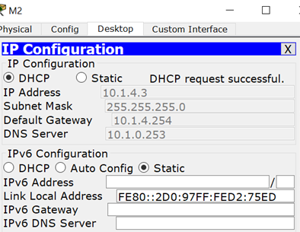

Question 9:



Routeur 0 10.1.0.0 255.255.255.0 10.1.0.254

Routeur 1 10.1.4.0 255.255.255.0 10.1.4.254

Routeur 2 10.1.5.0 255.255.255.0 10.1.5.254

Question 10:

Soit M1 et M2, deux machines des sous-réseaux respectifs 10.1.0.0/24 et 10.1.4.0/24, dont leur adresse est attribué dynamiquement via un serveur DHCP.

On aimerait consulter un site à partir de ces deux machines.

Dans le Web Browser (Desktop) de M1, on inscrit l’adresse static du serveur HTTP qui est 10.1.0.253 et on a:

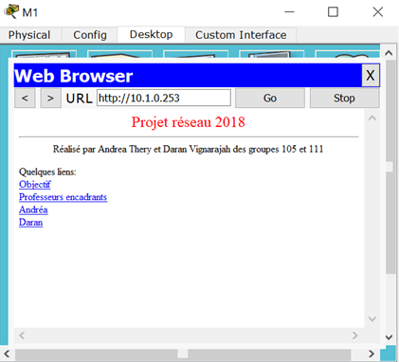

On peut aussi observer dans la simulation:









Pour M2, on refait la même chose:

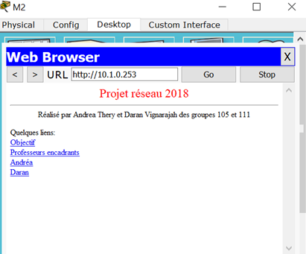

Question 11:

Le serveur DNS se situe dans le serveur HTTP

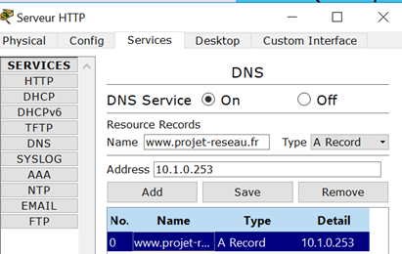

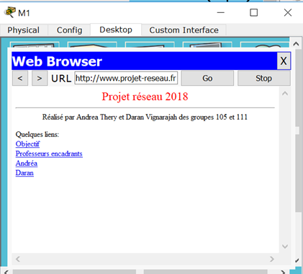

# 

# 

# 

|  |  |  |  |  |  |  |  |
| --- | --- | --- | --- | --- | --- | --- | --- |
| **Configuration DHCP du sous réseaux ________1______________** | | | | | | | |
| Étendue du sous-réseau  IP : ___10.1.0.0/24____________ | | | Adresses exclues | | Réservations | | |
| Plage De… A… | Commentaire | Adresse MAC | Adresse IP | |
| Adresse début | | 10.1.0.1 | 10.1.0.0 | @réseau  @Broadcast |  |  | |
| Adresse fin | | 10.1.0.254 | 10.1.0.255 |  |  | |
| Masque | | 255.255.255.0 | 10.1.0.249 à | Les 3 machines qu’on ne prend pas en charge |  |  | |
| Durée du bail | | 64000 | 10.1.0.251 |  |  | |
| Options DHCP | | |  |  |  |  | |
| *Nom* | | *Valeur* |  |  |  | |
| Serveur DHCP_1 | | 10.1.0.252 |  |  | 00D0.582B.A51D |  | |
|  | |  |  |  |  |  | |
|  | |  |  |  |  |  | |
| IP Fixes à attribuer | | |  |  |  |  | |
| *Nom* | *Valeur* | |  |  |  |  | |
| Routeur0 | 10.1.0.254 | |  |  | 000A.F3E8.6E01 |  | |
| Serveur DNS | 10.1.0.253 | |  |  | 000C.CF14.B813 |  | |
| Étendue de secours du sous-réseau  IP : _____10.1.4.0______________ | | | Adresses exclues | | Réservations | | |
| Plage De… A… | Commentaire | Adresse MAC | | Adresse IP |
| Adresse début | | 10.1.0.1 | 10.1.0.0 |  |  | |  |
| Adresse fin | | 10.1.0.75 | 10.1.0.255 |  | |  |
| Masque | | 255.255.255.0 | 10.1.0.76 à | hors des 30% pris en charge |  | |  |
| Durée du bail | | 64000 | 10.1.0.255 |  | |  |
| Options DHCP | | |  |  |  | |  |
| *Nom* | *Valeur* | |  |  | |  |
| Serveur DHCP_2 | 10.1.4.253 | |  |  | 0006.2AC2.BCE6 | |  |
|  |  | |  |  |  | |  |

# 

|  |  |  |  |  |  |  |  |
| --- | --- | --- | --- | --- | --- | --- | --- |
| Étendue de secours du sous-réseau  IP : 10.1.5.0 | | | Adresses exclues | | Réservations | | |
| Plage De… A… | Commentaire | Adresse MAC | | Adresse IP |
| Adresse début | | 10.1.0.76 |  |  |  | |  |
| Adresse fin | | 10.1.0.149 |  |  | |  |
| Masque | | 255.255.255.0 | 10.1.0.150 à | hors des 30% pris en charge |  | |  |
| Durée du bail | | 64000 | 10.1.0.255 |  | |  |
| Options DHCP | | |  |  |  | |  |
| *Nom* | *Valeur* | |  |  | |  |
| Serveur DHCP_3 | 10.1.5.253 | |  |  |  | |  |
|  | |  |  |  |  |  | |

|  |  |  |  |  |  |  |  |
| --- | --- | --- | --- | --- | --- | --- | --- |
| **Configuration DHCP du département _________2_____________** | | | | | | | |
| Étendue du sous-réseau  IP : ___10.1.4.0/24______________ | | | Adresses exclues | | Réservations | | |
| Plage De… A… | Commentaire | Adresse MAC | Adresse IP | |
| Adresse début | | 10.1.4.1 | 10.1.4.0 |  |  |  | |
| Adresse fin | | 10.1.4.248 | 10.1.4.255 |  |  | |
| Masque | | 255.255.255.0 | 10.1.4.248 à | 5 hôtes non pris en charge |  |  | |
| Durée du bail | | 64000 | 10.1.4.252 |  |  | |
| Options DHCP | | |  |  |  |  | |
| *Nom* | | *Valeur* |  |  |  | |
| Serveur DHCP_2 | | 10.1.4.253 |  |  | 0006.2AC2.BCE6 |  | |
|  | |  |  |  |  |  | |
|  | |  |  |  |  |  | |
| IP Fixes à attribuer | | |  |  |  |  | |
| *Nom* | *Valeur* | |  |  |  |  | |
| Routeur1 | 10.1.4.254 | |  |  | 0060.47C2.9501 |  | |
|  |  | |  |  |  |  | |
| Étendue de secours du sous-réseau  IP : ___10.1.0.0________________ | | | Adresses exclues | | Réservations | | |
| Plage De… A… | Commentaire | Adresse MAC | | Adresse IP |
| Adresse début | | 10.1.4.1 | 10.1.4.0 |  |  | |  |
| Adresse fin | | 10.1.4.75 |  |  | |  |
| Masque | | 255.255.255.0 |  |  |  | |  |
| Durée du bail | | 64000 |  |  | |  |
| Options DHCP | | |  |  |  | |  |
| *Nom* | *Valeur* | |  |  | |  |
| Serveur DHCP_1 | 10.1.0.252 | |  |  | 00D0.582B.A51D | |  |

# 

|  |  |  |  |  |  |  |  |
| --- | --- | --- | --- | --- | --- | --- | --- |
| Étendue de secours du sous-réseau  IP : 10.1.5.0 | | | Adresses exclues | | Réservations | | |
| Plage De… A… | Commentaire | Adresse MAC | | Adresse IP |
| Adresse début | | 10.1.4.76 |  |  |  | |  |
| Adresse fin | | 10.1.4.149 |  |  | |  |
| Masque | | 255.255.255.0 | 10.1.4.150 à | hors des 30% pris en charge |  | |  |
| Durée du bail | | 64000 | 10.1.4.255 |  | |  |
| Options DHCP | | |  |  |  | |  |
| *Nom* | *Valeur* | |  |  | |  |
| Serveur DHCP_3 | 10.1.5.253 | |  |  |  | |  |
|  | |  |  |  |  |  | |

|  |  |  |  |  |  |  |  |
| --- | --- | --- | --- | --- | --- | --- | --- |
| **Configuration DHCP du département _________3_____________** | | | | | | | |
| Étendue du sous-réseau  IP : ___10.1.5.0/24______________ | | | Adresses exclues | | Réservations | | |
| Plage De… A… | Commentaire | Adresse MAC | Adresse IP | |
| Adresse début | | 10.1.5.1 | 10.1.5.0 | @réseau  @broadcast |  |  | |
| Adresse fin | | 10.1.5.252 | 10.1.5.255 |  |  | |
| Masque | | 255.255.255.0 |  |  |  |  | |
| Durée du bail | | 64000 |  |  |  | |
| Options DHCP | | |  |  |  |  | |
| *Nom* | | *Valeur* |  |  |  | |
| Serveur DHCP_3 | | 10.1.5.253 |  |  | 00D0.FFCD.AA16 |  | |
| IP Fixes à attribuer | | |  |  |  |  | |
| *Nom* | *Valeur* | |  |  |  |  | |
| Routeur2 | 10.1.5.254 | |  |  | 0006.2A26.C201 |  | |
| Étendue de secours du sous-réseau  IP : ___10.1.0.0________________ | | | Adresses exclues | | Réservations | | |
| Plage De… A… | Commentaire | Adresse MAC | | Adresse IP |
| Adresse début | | 10.1.5.1 | 10.1.5.0 | @réseau |  | |  |
| Adresse fin | | 10.1.5.76 |  |  | |  |
| Masque | | 255.255.255.0 |  |  |  | |  |
| Durée du bail | | 64000 |  |  | |  |
| Options DHCP | | |  |  |  | |  |
| *Nom* | *Valeur* | |  |  | |  |
| Serveur DHCP_1 | 10.1.0.252 | |  |  | 00D0.582B.A51D | |  |

# 

|  |  |  |  |  |  |  |  |
| --- | --- | --- | --- | --- | --- | --- | --- |
| Étendue de secours du sous-réseau  IP : 10.1.4.0 | | | Adresses exclues | | Réservations | | |
| Plage De… A… | Commentaire | Adresse MAC | | Adresse IP |
| Adresse début | | 10.1.5.77 |  |  |  | |  |
| Adresse fin | | 10.1.0.151 |  |  | |  |
| Masque | | 255.255.255.0 | 10.1.5.152 à | hors des 30% pris en charge |  | |  |
| Durée du bail | | 64000 | 10.1.5.255 |  | |  |
| Options DHCP | | |  |  |  | |  |
| *Nom* | *Valeur* | |  |  | |  |
| Serveur DHCP_2 | 10.1.4.253 | |  |  |  | |  |
|  | |  |  |  |  |  | |

# 

# 

# 

# 

# 

# 

# 

# 

# 